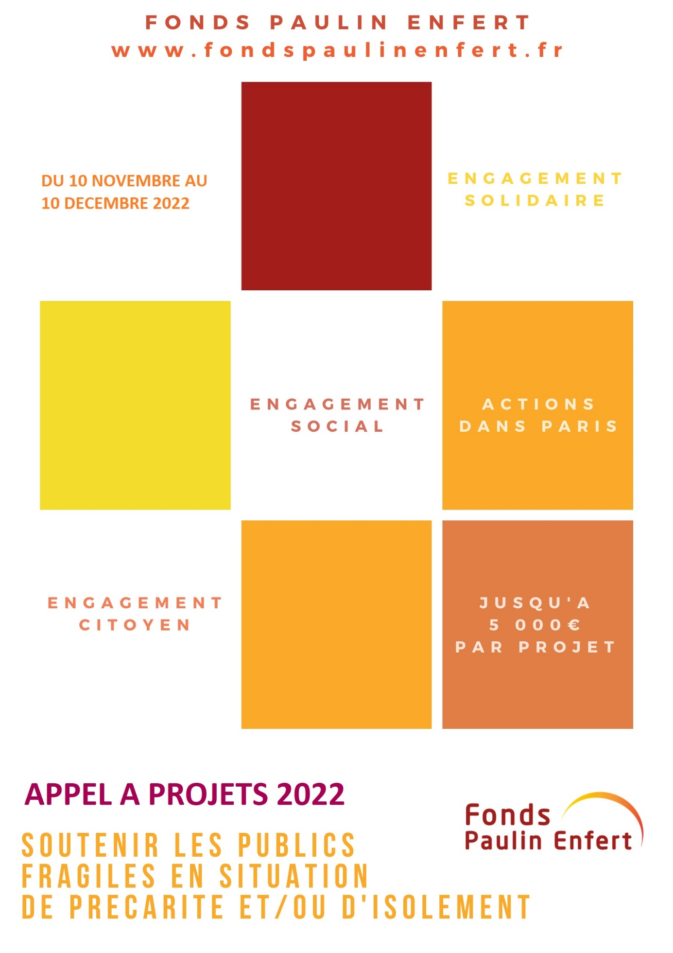

Présentation de la structure porteuse du projet

Nom de la structure :
Forme juridique :
N° SIREN/SIRET :
Année de création :
Téléphone :
E-mail :
Adresse complète :
Site internet :

Présentation de ses activités principales

Nom et fonction du responsable de la structure :
Nombre de salariés :
Nombre de prestataires :
Nombre de bénévoles :
Références :

Présentation du projet

Nom du projet :
Type de projet :
Nom et fonction du contact du projet :
Nombre de salariés dédiés au projet :
Nombre de bénévoles dédiés au projet :
Nature du projet :

□Prolongement d’activité courante □Nouvelles activités

Envergure du projet : □Paris intra-muros □en QPV

Si le siège du porteur du projet est hors Paris intra-muros :
Déroulement du projet prévu : □ sur site □ hors site □ autre

Publics cibles, bénéficiaires du projet :

Description détaillée du projet (20 lignes maximum) :

Objectifs du projet (impact / plus-value attendue près des publics cibles) (5 lignes maximum) :

Modalités d’évaluation prévue au regard des objectifs attendus (5 lignes maximum) :

Perspectives de pérennisation ou de déploiement (3 lignes maximum) :

Calendrier du projet :

Partenariats : □social □associatif □financier

Affectation de la subvention : _____% du projet

Commentaires complémentaires

Je soussigné(e) (Nom et qualité) :

Déclare avoir pris connaissance et accepté les conditions de l’appel à projets 2022 du Fonds Paulin Enfert et confirme notre participation.

Fait à
Le
Signature du responsable et cachet de l’organisme :

